**系 列 推 荐**

**《口袋戏剧》系列**

**A Pocketful of Drama Series**

**作者简介：**

**萨姆·马斯登（Sam Marsden）**，毕业于皇家中央演讲戏剧学院，后攻读国际发展研究与社会学双学士学位，以一等荣誉学位毕业并荣获大卫·威克斯纪念奖。她曾多年在不同教育机构担任全职戏剧教师，如今在写作之余仍从事少量教学工作。她患有阅读障碍症，萨姆的作品旨在激发人们的创造力，无论是通过戏剧教学、教学资源还是小说创作。她的处女作《玻璃之下》（Under Glass）在Wattpad平台引发轰动，随后便被前华纳兄弟电影公司总裁格雷格·西尔弗曼旗下的Stampede Ventures公司购得影视改编权。

萨姆同时为《舞台报》《聚光灯》《小学教育》等刊物撰稿。其著作包括：《8-18岁青少年表演训练100式》（ 100 Acting Exercises for 8-18 Year Olds ）（布鲁姆斯伯里学术出版社/梅休恩戏剧出版社）、《即兴表演游戏》（Acting Games for Improv）、《学龄前戏剧游戏（4-7岁）》（Drama Games for Early Years (4 - 7 Years)）、《创意写作表演训练》（Acting Exercises for Creative Writing）以及《正念与情绪健康戏剧游戏》（莫尔福出版社）（Drama Games for Mindfulness and Emotional Health） 。

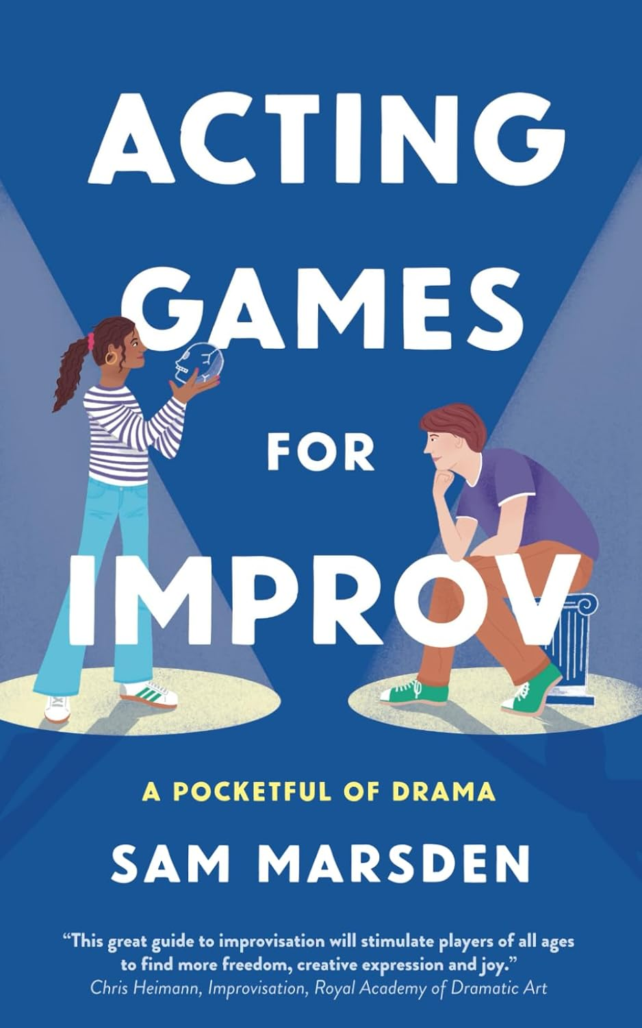

**中文书名：《即兴表演游戏》  
英文书名：Acting Games for Improv  
作 者：Sam Marsden**

**出 版 社：Morpho Press  
代理公司：RML/ANA/Winney  
页 数：132页  
出版时间：2024年1月  
代理地区：中国大陆、台湾  
审读资料：电子稿  
类 型：影视戏剧研究**

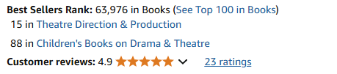

**内容简介：**

这本简易手册指导学生进行即兴表演训练。书中收录三十项适用于课堂与排练的即兴练习，适合所有年龄段及技能水平的学生。

教师与导演可运用这些技巧，为课堂教学和排练增添实用而有趣的戏剧活动，从而提升学生的自信心、创造勇气、语言表达、倾听能力、想象力、团队协作、同理心、表演技巧、问题解决能力及直觉感知力。

**目录：**

前言 ……………………………………………………………………… iii

引言 ……………………………………………………………………… 1

如何使用本书 …………………………………………………………… 9

营造安全空间的基础 ………………………………………………… 11

即兴教学小贴士 ……………………………………………………… 15

大组即兴21

· 是的，我们走！ …………………………………………………… 22

· 我发现了这个…… ……………………………………………… 24

· 慢动作／正常速／二倍速／四倍速 …………………………… 27

· 用音乐塑造场景与角色 ………………………………………… 30

· 我们的工作是什么？ …………………………………………… 35

· 用帽子创造角色 ………………………………………………… 38

· 机场候机室 ……………………………………………………… 41

· 五感定格 ………………………………………………………… 43

· 如果我是……（兼介绍乌塔·哈根） ………………………… 46

双人即兴51

· 接下来呢？ ……………………………………………………… 52

· 请把那个给我…… ……………………………………………… 55

· 电视采访 ………………………………………………………… 58

· 执念 ……………………………………………………………… 61

· 热座：双臂由他人代管 ………………………………………… 63

· 超市收银台 ……………………………………………………… 65

提升难度68

· 加大赌注 ………………………………………………………… 68

· 无台词 …………………………………………………………… 70

· 添加潜台词 ……………………………………………………… 73

歌唱与情绪75

· 歌唱即兴 ………………………………………………………… 75

· 情绪转换 ………………………………………………………… 78

· 行动 ……………………………………………………………… 82

单人即兴89

· 接电话 …………………………………………………………… 90

· 创作独白 ………………………………………………………… 93

· 借助刺激探索感官 ……………………………………………… 97

小组即兴101

· 用地点与道具构建场景 ……………………………………… 102

· 拍广告 …………………………………………………………… 105

· 火车抛锚 ………………………………………………………… 107

· 改编童话 ………………………………………………………… 110

· 基于诗歌即兴 …………………………………………………… 112

· 群体目标中的身份地位 ……………………………………… 114

致谢 …………………………………………………………………… 117

**媒体评价：**

“即兴表演的艺术始于“说好”的态度——永不阻碍任何想法或念头，而是凭着胆识与直觉表演。我认为每个人都该对萨姆这部杰作的精彩续篇说一声‘好’。”

——保罗·罗斯比（Paul Roseby），英国国家青年剧院首席执行官兼艺术总监

“这本即兴技巧宝库充满智慧，随时翻阅都能获得教学灵感！完美！”

——英国开放戏剧组织（Open Drama UK）

“这部即兴教学指南极具价值，通过丰富多样的游戏方式，激发不同年龄段参与者获得更自由的创作表达与纯粹的表演乐趣。”

——克里斯·海曼（Chris Heimann），伦敦皇家戏剧艺术学院即兴表演导师（Royal Academy of Dramatic Art in London）

“这本即兴游戏圣经令人愉悦且易于消化！它将复杂概念阐释得淋漓尽致。”

——菲尔·艾兹伍德（Phil Aizlewood），演员

“为年轻与资深演员注入灵感与思考养分...从好奇的表演者到职业演员皆能获益。马斯登的文字兼具权威性与真挚情感。”

——吉尔·温特尼茨（Jill Winternitz），演员

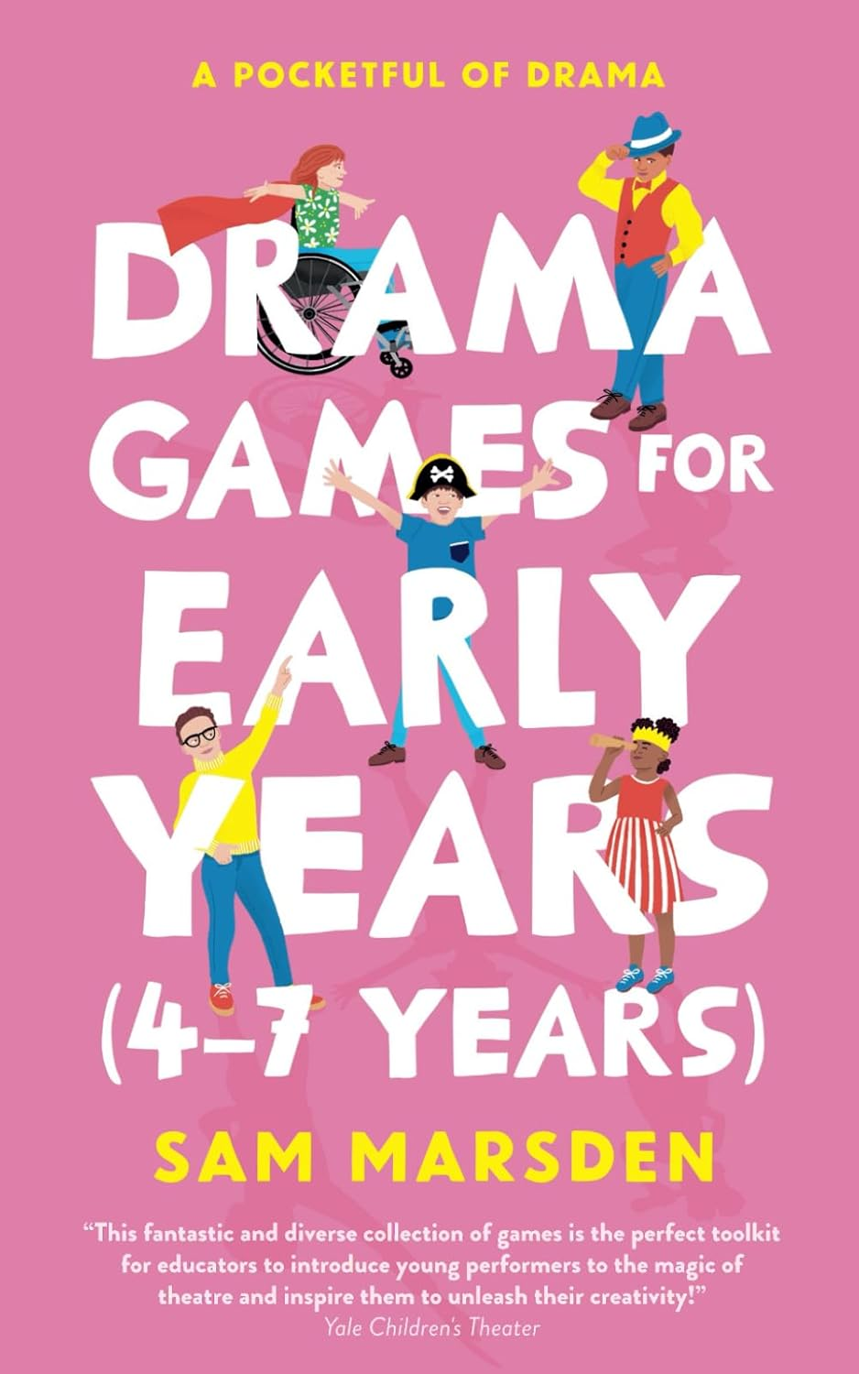

**中文书名：《幼儿戏剧游戏（4-7岁）》  
英文书名：Drama Games for Early Years: (4-7 Years)  
作 者：Sam Marsden**

**出 版 社：Morpho Press  
代理公司：RML/ANA/Winney  
页 数：104页  
出版时间：2024年2月  
代理地区：中国大陆、台湾  
审读资料：电子稿  
类 型：影视戏剧研究**

**内容简介：**

为4-7岁儿童设计三十个简单易用的戏剧游戏，开展幼儿戏剧教学。适用于戏剧俱乐部、学校、体育俱乐部、生日派对以及任何幼儿聚集的场所。本书由《创意课堂》（The Creative Classroom）作者兼播客主持人约翰·斯宾塞博士（Dr John Spencer）撰写序言。

**目录：**

前言 ……………………………………………………………………… iii

引言 ……………………………………………………………………… 1

如何使用本书 …………………………………………………………… 5

4–7岁教学小贴士 ……………………………………………………… 9

游戏 ……………………………………………………………………… 13

· 鸭子、鸭子、鹅 …………………………………………………… 14

· 悄悄话还是大声喊？ ……………………………………………… 17

· 绕口令 ……………………………………………………………… 19

· 音乐定格 …………………………………………………………… 21

· 豆子游戏 …………………………………………………………… 23

· 海盗船 ……………………………………………………………… 25

· 肘碰肘 ……………………………………………………………… 27

· 橙子、香蕉和苹果 ……………………………………………… 29

· 停/走 ……………………………………………………………… 31

· 巨人的钥匙 ………………………………………………………… 33

专注 ……………………………………………………………………… 35

· 镜像模仿 …………………………………………………………… 36

· 猜猜谁是领头的 …………………………………………………… 38

· 传悄悄话 …………………………………………………………… 40

· 动物园管理员 ……………………………………………………… 42

· 传递想象中的物品 ………………………………………………… 44

· 舞台造型 …………………………………………………………… 46

· 沉睡的狮子 ………………………………………………………… 48

想象 ……………………………………………………………………… 49

· 魔杖 ………………………………………………………………… 50

· 魔法箱 ……………………………………………………………… 52

· 把道具变成任何东西 ……………………………………………… 54

· 天气变化 …………………………………………………………… 56

· 慢动作／快动作 …………………………………………………… 59

· 声音景观 …………………………………………………………… 61

· 扮演角色走一圈 …………………………………………………… 63

· 做表情 ……………………………………………………………… 66

· 动物模仿 …………………………………………………………… 69

故事 ……………………………………………………………………… 71

· 用音乐创造新大陆 ………………………………………………… 72

· 表演童话故事 ……………………………………………………… 75

· 一起去旅行 ………………………………………………………… 82

· 表演绘本故事 ……………………………………………………… 86

致谢 ……………………………………………………………………… 89

**媒体评价：**

“这本书既能培养学生自信心，又能带来乐趣，堪称绝佳选择！”

——幼儿园百宝箱（Kindergarten Smorgasboard）

“戏剧游戏对幼儿发展至关重要，它能促进语言表达能力、拓展想象力、建立自信心，同时充满趣味！本书收录的众多游戏将引导孩子尝试不同视角，鼓励他们倾听同伴，并激发主动表达自我想法的动力。”

——波莉·西蒙兹（Polly Simmonds），波尔卡剧院创意学习总监（Head of Creative Learning, Polka Theatre）

“所有从事幼儿教育工作者都会发现本书价值非凡。”

——彼得·希金（Peter Higgin），Punchdrunk艺术教育总监

“这套精彩纷呈的游戏合集是教育工作者引领小演员领略戏剧魔力、激发创造力的完美工具包！”

——耶鲁儿童剧院（Yale Children’s Theater）

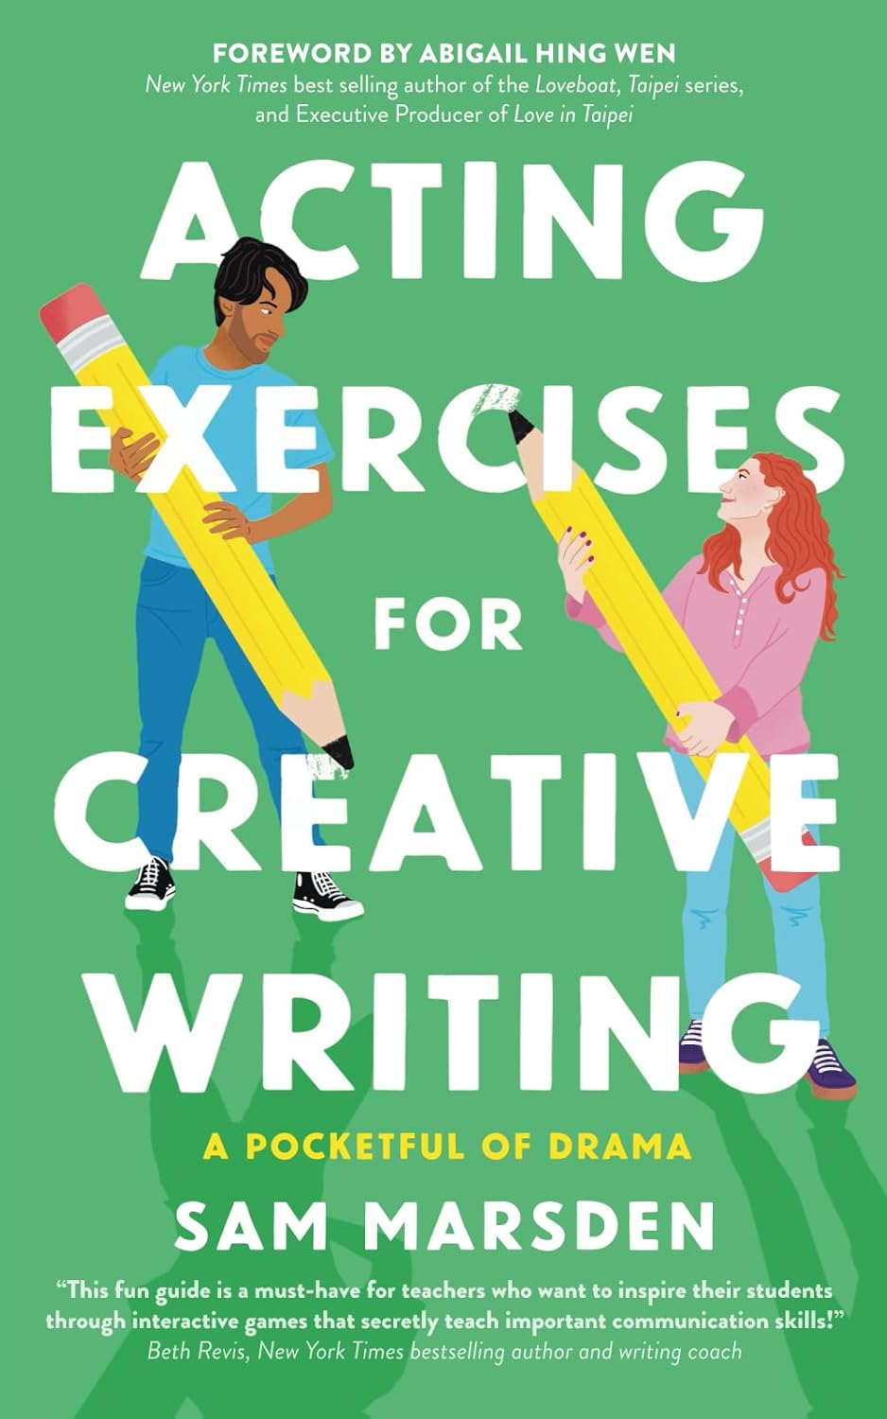**中文书名：《创意写作表演练习》  
英文书名：Acting Exercises for Creative Writing  
作 者：Sam Marsden**

**出 版 社：Morpho Press  
代理公司：RML/ANA/Winney  
页 数：100页  
出版时间：2024年4月  
代理地区：中国大陆、台湾  
审读资料：电子稿  
类 型：影视戏剧研究**

**内容简介：**

用这本易于上手的书，教导你的学生或自己表演与创意写作。运用这些植根于表演技巧的创意写作练习，塑造全新的人物、世界与故事。

**目录：**

前言 ……………………………………………………………………… iii

引言 ……………………………………………………………………… 1

如何使用本书 …………………………………………………………… 5

营造安全空间的基础 ………………………………………………… 9

点燃想象力 …………………………………………………………… 13

· 故事圈 ……………………………………………………………… 14

· 书名游戏 …………………………………………………………… 17

· 音乐与写作 ………………………………………………………… 20

· 编造你的到来 ……………………………………………………… 24

塑造角色 ……………………………………………………………… 29

· 用道具塑造角色 …………………………………………………… 30

· 制造对抗力量 ……………………………………………………… 33

· “热座”人物卡 …………………………………………………… 36

· 写作并表演短篇独白 ……………………………………………… 40

世界构建 ……………………………………………………………… 45

· 五感描写 …………………………………………………………… 46

· 展示，而非陈述 …………………………………………………… 49

· 把生活当作创作资源 ……………………………………………… 53

· 物品感官记忆练习 ………………………………………………… 56

故事创作 ……………………………………………………………… 59

· 用道具编故事 ……………………………………………………… 60

· 一边叙述一边创造 ………………………………………………… 63

· 定格画面故事 ……………………………………………………… 65

· 故事重述 …………………………………………………………… 68

· 以“触发事件”做即兴 …………………………………………… 70

· 围火讲故事 ………………………………………………………… 73

· 从经典故事原型即兴 ……………………………………………… 75

· 故事创作支柱 ……………………………………………………… 79

致谢 ……………………………………………………………………… 87

**媒体评价：**

“萨姆·马斯登以平易近人、引人入胜且充满趣味的创意写作方式，将讲故事的艺术演绎得生动鲜活。她的作品亲切可人、开放包容、充满关怀且富有创造力。”——格莱恩·特雷弗-琼斯（Glyn Trefor-Jones），《戏剧菜单》（the Drama Menu book series）系列丛书作者

“事实证明：课堂戏剧能提升学生的创意写作能力。但若戏剧教学超出你的舒适区怎么办？这些简单易行的练习适用于任何主题，能助你激发孩子的想象力。”——露西·卡斯伯特森（Lucy Cuthbertson），莎士比亚环球剧院教育总监（Director of Education, Shakespeare’s Globe）

“这本趣味指南是教师必备之选！通过互动游戏悄然传授重要沟通技巧，助你点燃学生的创作热情！”——贝丝·瑞维斯（Beth Revis），《纽约时报》畅销书作家兼写作导师（New York Times bestselling author and writing coach）

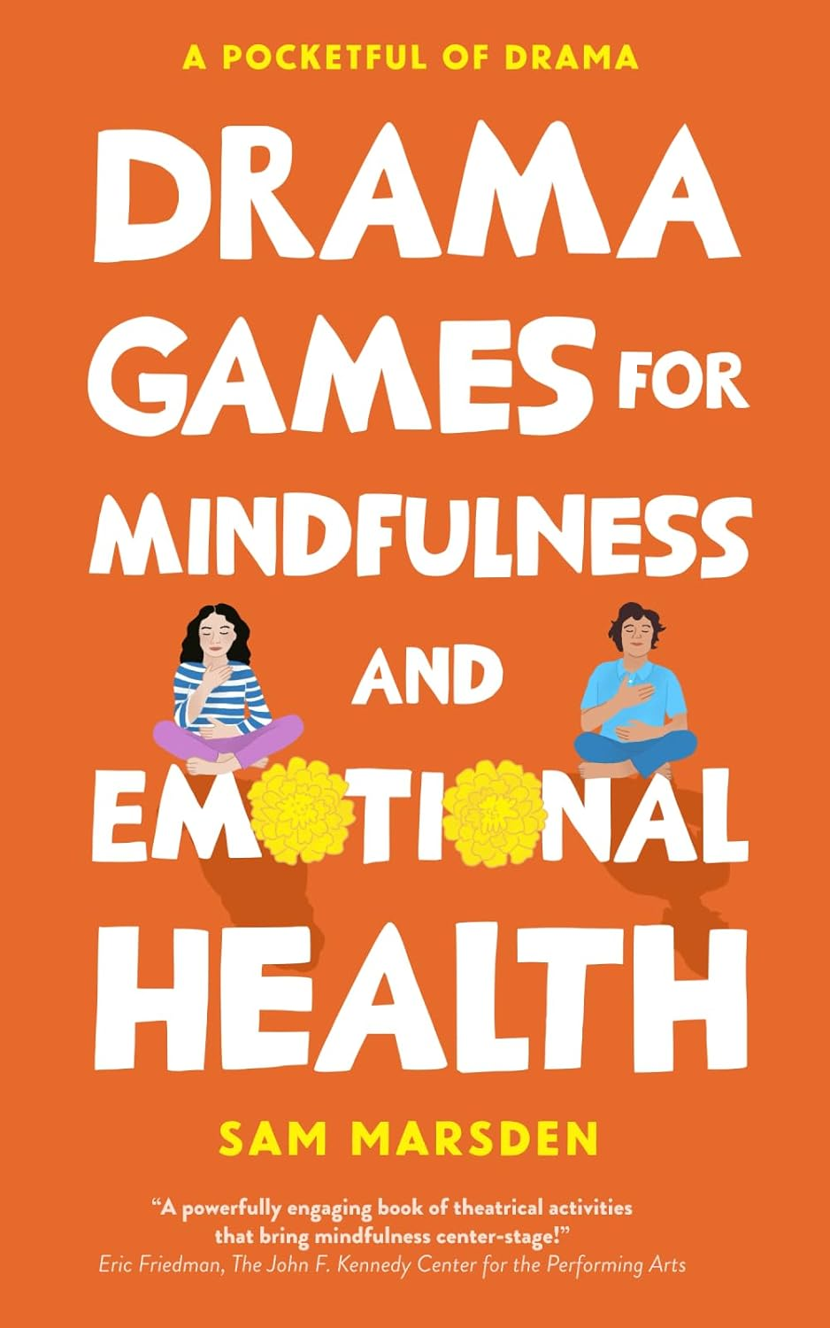

**中文书名：《正念与情绪健康戏剧游戏》  
英文书名：Drama Games for Mindfulness and Emotional Health  
作 者：Sam Marsden**

**出 版 社：Morpho Press  
代理公司：RML/ANA/Winney  
页 数：134页  
出版时间：2025年2月  
代理地区：中国大陆、台湾  
审读资料：电子稿  
类 型：影视戏剧研究**

**内容简介：**

关注呼吸、身体、感受、环境与他人，是演员训练的重要环节，这些技巧同样适用于非演员群体。本书收录二十九项基于正念的实用活动，适用于儿童、青少年及成人。为学生提供调节情绪、提升专注力、增强内心安定感的实用工具。本书由《斯坦尼斯拉夫斯基完整工具包》（The Complete Stanislavsky Toolkit）作者贝拉·梅林（Bella Merlin）撰写序言。

**目录：**

前言 …………………………………………………………… iii

引言 …………………………………………………………… 1

营造安全空间 ………………………………………………… 9

正念与情绪健康游戏教学小贴士 ………………………… 15

团体游戏 …………………………………………………… 19

· 我感恩的一件事 ……………………………………… 20

· 自我介绍练习 ………………………………………… 22

· 换位游戏（如果……就换座） ……………………… 24

· 齐声行动 ……………………………………………… 27

· ……还没！ ……………………………………………… 30

· 人体机器 ……………………………………………… 32

· 即兴定格 ……………………………………………… 34

· 你在想什么？ ………………………………………… 36

· 想法≠事实 ……………………………………………… 39

· 感恩“是的，让我们” ………………………………… 41

· 从缺乏自信到自信 …………………………………… 43

· 觉察喜悦 ……………………………………………… 47

两人练习 …………………………………………………… 51

· 情绪命名即兴 ………………………………………… 52

· 深度倾听 ……………………………………………… 55

· 需求/障碍练习：学习 GIVE 技巧 ………………… 58

· 灾难化思维 …………………………………………… 63

· 长椅难题与反应 ……………………………………… 66

· 添火还是加水 ………………………………………… 68

可独自或团体进行的活动 ……………………………… 71

· 呼吸冥想 ……………………………………………… 72

· 正念操作想象物品 …………………………………… 76

· 韧性百宝箱 …………………………………………… 79

· 深度放松 ……………………………………………… 85

· 深呼吸即兴 …………………………………………… 87

· 正念/非正念 …………………………………………… 91

· 正念进食 ……………………………………………… 94

· 五感正念 ……………………………………………… 98

· 认识你的价值观 …………………………………… 102

· 关照情绪 …………………………………………… 107

· 可视化冥想 ………………………………………… 110

致谢 ………………………………………………………… 113

**媒体评价：**

“萨姆·马斯登的著作对小学教师和戏剧专家而言都是不可或缺的。书中充满简单易行、引人入胜的活动，从幼儿教育到高中戏剧社团，每日都为我的教学实践带来灵感。在当今时代，教导年轻人心理健康策略至关重要，本书通过戏剧提供了珍贵工具来支持他们的情绪健康。无论你以何种形式教授戏剧，萨姆的著作都是你未曾意识到却不可或缺的终极资源——从此教学计划将离不开它们！”——娜塔莉·伯吉斯（Natalie Burgess），圣哥伦巴小学戏剧专家兼小学教师（Drama Specialist & Primary Teacher, St Columba’s Junior School）

“萨姆·马斯登'口袋戏剧系列'再添佳作。《正念与情绪健康戏剧游戏》以充满趣味的创意方案，为课堂与学生注入宁静能量。凡从事儿童青少年教育者，此书皆不可或缺。”——萨姆·贝茨（Sam Bates），新西兰故事盒戏剧中心（Storybox Drama NZ）

“山姆这部闪耀的戏剧技巧著作，将正念置于舞台中央！每项巧妙的活动都融入艺术元素，以最具赋能性、活力与趣味的方式，让学生与内在自我及彼此建立联结！”

——埃里克·弗里德曼（Eric Friedman），约翰·肯尼迪表演艺术中心教育运营与外联总监（Director of Education Operations and Outreach, The John F. Kennedy Center for the Performing Arts）

“对于任何希望探索多元教学法、提升儿童青少年学习体验、促进其个人成长、激发学习潜能与人格潜质的教师而言，此书皆具珍贵价值。每位教师都应在书架珍藏此书，它将激励您为所教导的孩童与青年创造非凡改变。”

——菲尔·琼斯（Phil Jones），全国教育牧灵关怀协会主席 （NAPCE）

“心理健康、幸福感与戏剧艺术的关联不容小觑。萨姆·马斯登在其最新著作中精准捕捉了这一核心。书中练习设计简明易行，营造安全感，划定清晰边界，兼具包容性。无论从业者、教师或治疗师，在规划工作时都将发现此书是绝佳的参考指南。”

——约翰·约翰逊（John Johnson），《戏剧与剧场》杂志（Drama and Theatre Magazine）

**感谢您的阅读！**

**请将反馈信息发至：版权负责人**

**Email**：**[Rights@nurnberg.com.cn](mailto:Rights@nurnberg.com.cn)**

安德鲁·纳伯格联合国际有限公司北京代表处

北京市海淀区中关村大街甲59号中国人民大学文化大厦1705室, 邮编：100872

电话：010-82504106, 传真：010-82504200

公司网址：[http://www.nurnberg.com.cn](http://www.nurnberg.com.cn/)

书目下载：<http://www.nurnberg.com.cn/booklist_zh/list.aspx>

书讯浏览：<http://www.nurnberg.com.cn/book/book.aspx>

视频推荐：<http://www.nurnberg.com.cn/video/video.aspx>

豆瓣小站：<http://site.douban.com/110577/>

新浪微博：[安德鲁纳伯格公司的微博_微博 (weibo.com)](https://weibo.com/1877653117/profile?topnav=1&wvr=6)

微信订阅号：ANABJ2002

